1. Crear ISO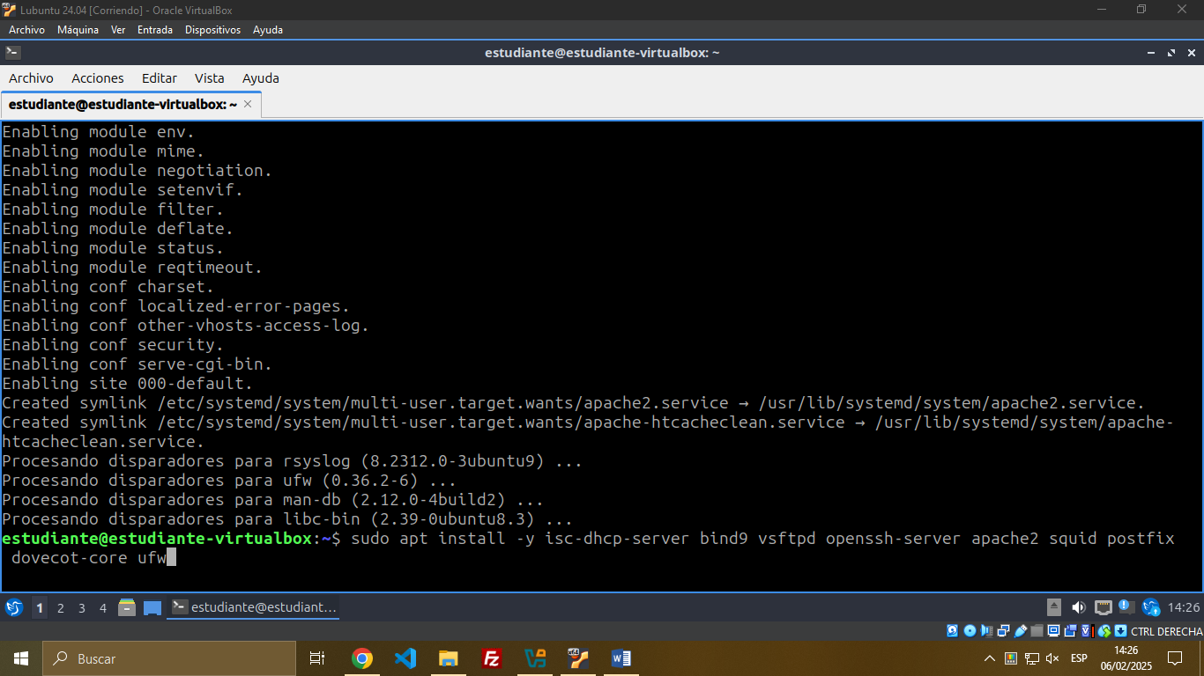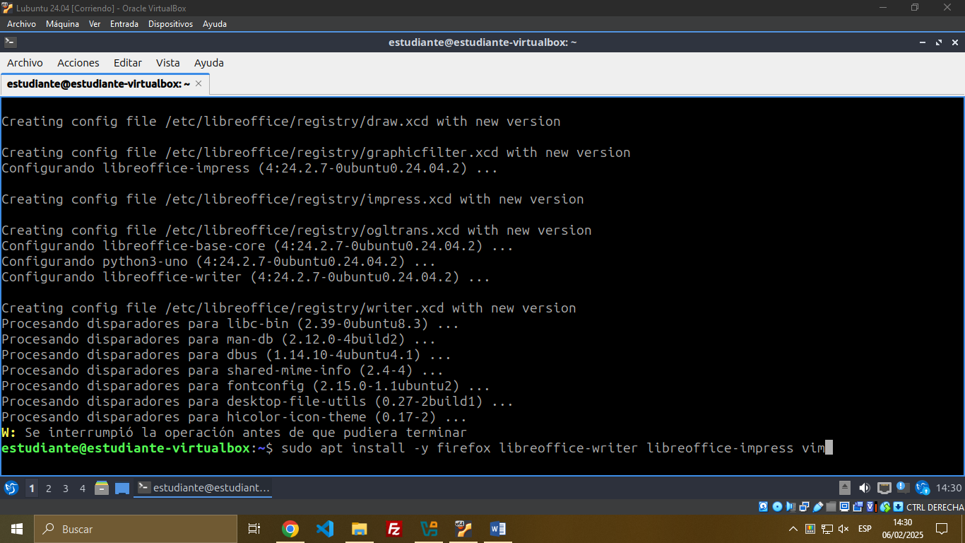
2. Crear maquina virtual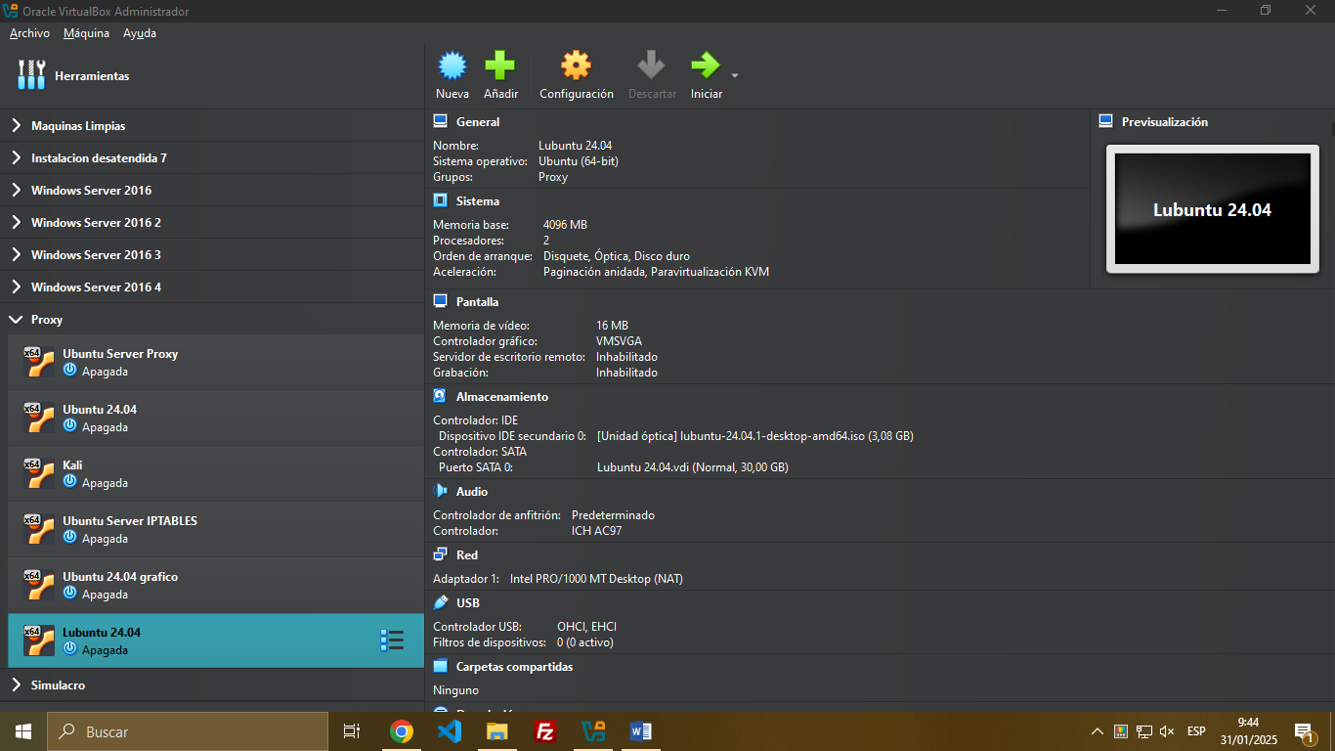
3. Maquinas virtuales en AWS
   1. **Acceso a AWS:**
      1. Regístrate en AWS y accede a la consola. 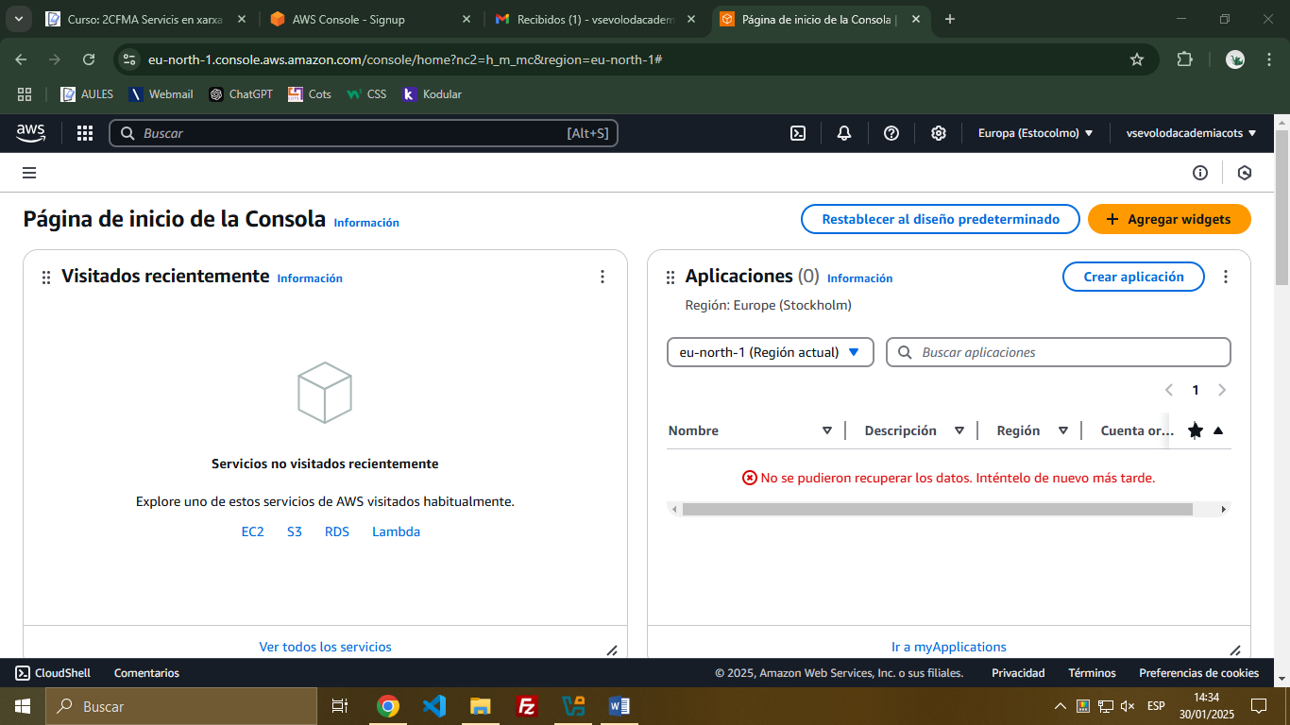
      2. Ve al servicio EC2.
   2. **Crear una instancia virtual:**
      1. Selecciona una AMI (Amazon Machine Image), como Ubuntu Server.
      2. Configura el tamaño de la instancia, almacenamiento y red.
4. Kali Linux, Parrot OS, Alpine Linux, Tails 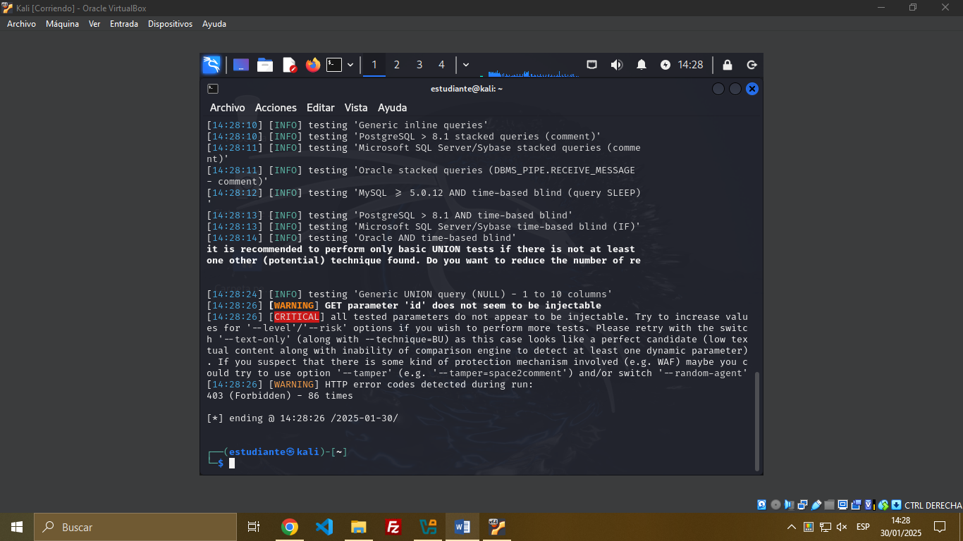
5. **SystemRescue**